Berg-Schueni

Meilen – Esslingen

19. Dezember 2024

Treffpunkt: Meilen Bahnhof: 09:30 Uhr

Organisation: Annemarie Schröter, Tel. Mob. 079 581 92 52

Wanderleitung: Silvia Stöckli Tel. Mob. 079 645 97 14

Charakter: Einfachere Wanderung ob dem Zürichsee

Wanderroute: Meilen – Hohenegg – Brand – Widenbad – Neuguet – Esslingen

Dauer, Profil: Gehzeit: ca 4 Std., Distanz 12 km, Aufstieg 346 m, Abstieg 281 m
Kürzung: mit dem Bus direkt zum Restaurant Widenbad (Zürich ab 11.11 Widenbad an 11.42) oder nach dem Mittagessen von der Bushaltestelle Widenbad nach Männedorf oder weiterwandern mit diversen Kürzungsmöglichkeiten

Ausrüstung: Kleider der entsprechenden Wetterlage, ev. Stöcke und ev. Iseli

Verpflegung: Restaurant Widenbad, Seidenhausweg 2, 8708 Männedorf, Tel 044 920 08 28
Fondue Fr. 28.00 oder gemäss Speisekarte

Anmeldung: bis Montag, 16. Dezember 2024 mit Angabe ob Fondue oder Speisekarte
annemarie.schroeter@bluewin.ch oder 044 926 61 21

Fahrplan: Es ist stets ratsam, Abfahrtszeiten und Gleisbelegung zu kontrollieren.

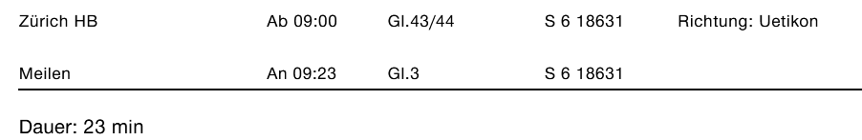

Rückfahrt: Männedorf Widenbad: ..15, ..45 oder je nach Ende der Wanderung

Tickets: Wohnort nach Meilen und retour ab Männedorf Widenbad oder ???

Risiken und Haftung
Die Wandergruppe namens „Berg-Schueni“ ist eine Interessengemeinschaft ohne Rechtsform und verzichtet explizit auf eine Wanderleitung. Die Teilnehmer sorgen selbständig dafür, dass sie über eine der Wandertour angepasste Ausrüstung verfügen und beurteilen für sich selbst, ob ihre körperliche Verfassung bezüglich Trittsicherheit und Leistungsfähigkeit den Anforderungen entspricht. Teilnehmer, die Notfallmedikamente auf sich tragen, informieren sinnvollerweise ihre Wanderkameraden über deren Aufbewahrungsort und Anwendung für den Fall, dass sie sich nicht selbst damit versorgen können.
Der Abschluss einer Unfallversicherung und einer Privathaftpflichtversicherung zwecks Verminderung der persönlichen finanziellen Risiken liegt in der Verantwortung der Teilnehmer. Haftungsansprüche gegen den Organisator für Schäden an Personen und Sachen, die aus der Wandertätigkeit resultieren, sind ausdrücklich ausgeschlossen.



